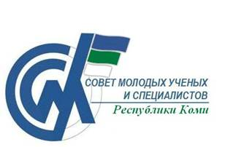
Уважаемые коллеги!

Сообщаем Вам, что очередное заседание Совета молодых ученых и специалистов Республики Коми состоится 15 февраля 2013 г. в 14.00 в Коми республиканской академии государственной службы и управления в ауд. 401 (актовый зал, 4 этаж).

Приглашаем Вас принять участие в обсуждении следующих вопросов:

- О подготовке к проведению II Всероссийской молодежной научной конференции «Молодежь и наука на Севере».
Докл. – П.А.Ситников

- О проведении III регионального молодежного инновационного конвента «Молодежь - для будущего Республики Коми».
Докл. –Н.А.Нестерова

Председатель Совета Н.А. Нестерова

